الجمهورية الجزائرية الديمقراطية الشعبية
الجمهورية الجزائرية الديمقراطية الشعبية
وزارة التعليم العالي والبحث العلمي
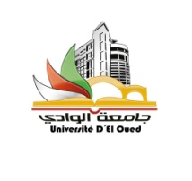
جـامعة الشهيد حمّه لخضر الوادي

كلية الآداب واللغات
قسم الآداب واللغة الانجليزية

إعلان

المطلوب من الطلبة الآتية أسماؤهم الاتصال بالإدارة في أقرب وقت ممكن:
1- سعدون ابراهيم
2- قروي سليمان
3- مسعودي الرميصاء

